

בס"ד



**חיה שבה אבוחצירא  
322419276**

**תוכן**

1. הצעת פרויקט תשפ''ב￼ 3

2. מבוא / תקציר￼ 6

2.1. הרקע לפרויקט￼ 6

2.2 תהליך המחקר￼ 7

2.3 סקירת ספרות￼ 7

3. מטרות ויעדים 8

4. אתגרים 8

5. מדדי הצלחה 8

6. תיאור המצב הקיים 9

7. רקע תאורטי 9

8. ניתוח חלופות מערכתי 10

9. תיאור החלופה הנבחרת והנימוקים לבחירה 10

10. אפיון המערכת 11

10.1. ניתוח דרישות המערכת 12

10.2. מודול המערכת 12

10.3. אפיון פונקציונאלי 13

10.4. ביצועים עיקריים￼ 14

10.5. אילוצים 15

11. תיאור הארכיטקטורה￼ 15

11.1. הארכיטקטורה של הפיתרון המוצע בפורמט של Design level Down-Top 15

11.2. תיאור הרכיבים בפתרון 16

11.3. ארכיטקטורת רשת (לא רלוונטי ) 18

11.4. תיאור פרוטוקולי התקשורת 18

11.5. שרת – לקוח 18

11.6. תיאור הצפנות (לא רלוונטי)￼ 18

12. ניתוח ותרשים use case של המערכת המוצעת 19

12.1. רשימת use case￼ 20

12.2. תיאור ה-use case העיקריים של המערכת 20

12.3. מבני נתונים בהם משתמשים בפרויקט 20

12.4. תרשים מחלקות 21

12.5. תיאור המחלקות 24

13. תיאור התוכנה 26

14. אלגוריתמים מרכזיים 27

14.1. חלק מהאלגוריתם... הפיכת התמונה לשחור לבן 27

14.2. חלק אחר מהאלגוריתם... פירוק התמונה לאותיות 27

14.3. החלק העיקרי באלגוריתם למידת מכונה – וזיהוי האות 27

15. קוד האלגוריתם 27

16. תיאור מסד הנתונים 28

16.1. פירוט הטבלאות ב- Data Base 29

17. מדריך למשתמש 33

17.1. תיאור המסכים 33

17.2. מדריך למשתמש 33

17.3. צילומי מסכים 33

18. בדיקות והערכה 33

19. ניתוח יעילות 33

20. אבטחת מידע 33

21. מסקנות 33

22. פיתוח עתידי 33

23. ביבליוגרפיה 33

# **הצעת פרויקט תשפ''ב**

**סמל מוסד: 560342**

**שם מכללה: סמינר תורני בית יעקב.**

**שם הסטודנט: חיה שבה אבוחצירא.**

**ת.ז. הסטודנט: 322419276   
שם הפרויקט: שיבוץ חדרי ניתוח.**

**תיאור הפרויקט:**

**המערכת תתכנן לוח זמנים לביצוע מקביל של מספר ניתוחים.   
המערכת תתחשב בחשיבות ובנחיצות הניתוחים, בלוחות הזמנים של הרופאים הנמצאים בבית החולים, בזמני החיטוי בין ניתוח לניתוח, ותבנה לוח זמנים אידיאלי להספק הרב ביותר בזמן הקצר ביותר.   
כדי להיכנס למערכת יש להזין תעודת זהות של אחות האחראית על חדרי ניתוחים, כאשר הכניסה התבצעה בהצלחה תינתן האפשרות ליצור לוח זמנים חדש, לצפות בלוח זמנים קיים או להכניס ניתוח חירום.  
במקרה של יצירת לו"ז על האחות להכניס את פרטי הניתוח:  
רופא, מחלקה, רמת עדיפות וסיכון והאם הוא זקוק למכשירים מיוחדים, כך לכל הניתוחים והמערכת תשבץ אותם בצורה האופטימלית הכי אפשרית.   
במקרה של ניתוח חירום על האחות להכניס את פרטי הניתוח כמו לעיל במקרה כזה יתכנו שתי אפשרויות:  
1.יש חדר פנוי - הניתוח ישתבץ בחדר הפנוי.  
2. אין חדר פנוי - המערכת תעדכן את לו"ז מחדש ותשבץ את כולם בהתאם.  
כמובן שתינתן גם אפשרות לצפות בלוח הזמנים הנוכחי של השבוע ולשנותו במידת הצורך.**

**הגדרת הבעיה האלגוריתמית:**   
**שיבוץ לוח זמנים האידיאלי ביותר תוך התחשבות באילוצים השונים (כגון: זמני הניתוח, חדרי ניתוח עם מכשירים מיוחדים שאינם יכולים להיות בשימוש מקביל, ניתוחים בחשיבות עליונה שנכנסים מחדרי מיון וחדרי טיפול נמרץ וכדו'). כמובן שבעיית שיבוץ היא בעיה בלתי פתירה, והמטרה היא להגיע לתוצאה הטובה בקירוב.**  
**כיוון שיש מספר חדרי ניתוח ומספר ניתוחים וכל ניתוח צריך חדר ניתוח כדי להתבצע, לכן אני אשתמש לפתרון הבעיה בשיבוץ הונגרי שתפקידו לשבץ את הדברים בצורה הנכונה ביותר כדי להגיע אל התוצאה הטובה ביותר המתואמת והמשובצת על הצד הכי טובה.**  
**הרעיון בשיבוץ הונגרי המקורי שיש כמה אפשרויות בחירה ומכל אחד מהם בוחרים את האפשרות הטובה ביותר כדי להגיע לפתרון הזול ביותר גם כאן מתוך כמה אפשרויות תבחר האפשרות בעלת הסיכון הגבוה ביותר קודם כל ולאחר מכן יסונכרן בין רמת הסיכון והעדיפות כדי להציל כמה שיותר חיים ולהועיל לכמה שיותר אנשים.**

**רקע תאורטי בתחום הפרויקט:   
כשמשבצים ניתוחים צריך להתחשב בכמות חדרי הניתוח שיש בבית החולים, בלוח הזמנים של הרופאים שנמצאים בבית החולים כרגע ויכולים לנתח, בחשיבות הניתוח וכן במקרים שחדרי ניתוח נלקחים לטובת טיפול נמרץ וחדרי מיון, חדרי הניתוח מלאים וצריך לשלוח לבית חולים אחר או שחדרי הניתוח ריקים ואפשר לשבץ ניתוחים של מטופלי חוץ ומטופלים מהמחלקות תוך כדי שימת לב לא ליצור מקרים שבהם ימתינו לניתוח זמן רב.  
בכל בית חולים קיימים מספר רב של חדרי ניתוחים. לכל מחלקה כמה חדרים שבהם יש מכונות ומכשירים המותאמים למחלקה. בכל בית חולים יש צורך לבצע מספר גדול של ניתוחים ואין מספיק חדרים, לכן תמיד יש צורך לתעדף את הניתוחים לפי רמת סיכון ורמת עדיפות, כדי שלא יקרה מצב שבו יכנסו ניתוחים בעלי סיכון ושאר הניתוחים יוזנחו או שיכניסו סתם ניתוחים בלי להתחשב ברמת הסיכון ויתכנו סיכוני חיים. כדי למנוע מצב שניתוח שלא מסכן חיים לעולם לא יקבל את תורו, כל פעם שניתוח יתעכב בשבוע רמת העדיפות תעלה (כדי לא ליצור הרעבה).  
כמובן כאשר נכנסים ניתוחי חירום או מקרי חירום אין זה משנה באיזה חדר הניתוח יתבצע (מבחינת מחלקה) והוא ישתבץ מידית תוך עדכון כל הלוח הזמנים בהתאם.**

**הפתרון לכך הוא תכנון ושילוב נכון של חדרי הניתוח תוך התחשבות בנתונים השונים.**

**תהליכים עיקריים בפרויקט:**

1. **המערכת תקבל את לוחות הזמנים של הרופאים, חדרי הניתוח, מטופלים וכו'.**
2. **המערכת תשבץ את סדר ביצוע שלבי הניתוח, החיטוי כך שיסתיימו בזמן הקצר האפשרי.**
3. **המערכת תתחשב באפשרות שיכנסו ניתוחים לא מתוכננים וידחו את כל הלוח זמנים המתוכנן ותעדכן אותו מחדש.**

**תיאור הטכנולוגיה:**

**צד שרת:**

**שפת תכנות בצד השרת: C#**

**צד לקוח:**

**שפת תכנות בצד לקוח: angular .**

**מסד נתונים: SQL Server .**

**פרוטוקולי תקשורת: אין.**

**לוחות זמנים:**

1. **חקר המצב הקיים – ספטמבר**
2. **הגדרת הדרישות – ספטמבר**
3. **אפיון המערכת – אוקטובר**
4. **אפיון בסיס הנתונים – נובמבר**
5. **עיצוב המערכת – דצמבר**
6. **בנית התוכנה – ינואר, פברואר**
7. **בדיקות – מרץ**
8. **הכנת תיק פרויקט – אפריל**
9. **הטמעת המערכת – מאי**
10. **הגשת פרויקט סופי - מאי**

**חתימת הסטודנט: חיה שבה אבוחצירא**

**חתימת הרכז המגמה:**

**אישור משרד החינוך:**

# **מבוא / תקציר**

## **הרקע לפרויקט**

**מהרגע שנכנסים למגמת הנדסת תוכנה ישנו דבר אחד שתמיד מרחף באוויר ומחכים לו פרויקט ההגשה, פרויקט שיתרום לנו כל כך הרבה התנסות ובעצם יעשה לנו הכנה לעבודה בחברות עם התמודדויות שלא נתקלים בהם במשך הלימודים, באגים שצריך לפתור לבד, חיפוש מידע שנצרך לפרויקט, חשיבה עצמאית של איך לפתח את הרעיון מבחינה שיהיה יעיל ויעזור לאנשים וגם שיהיה עם אלגוריתם טוב וחזק שיביא למימוש ומיצוי הלימודים שלנו.**  
**המחשבה שקדמה לבחירת הרעיון שלי היא שילוב של שני תחומים שמעניינים אותי הנדסת תוכנה-המקצוע שלמדתי ורפואה-תחום שתמיד ענין אותי ואז עלה לי הרעיון על שיבוץ ניתוחים, במקום לשבץ ניתוחים באופן ידני ולבדוק שיש את כל המכשירים הנצרכים לניתוח ובמקרה חירום להזיז את כל הניתוחים, ולבדוק שכל השינויים שנעשו יתאימו לכולם ולא נשכח אף אחד דבר שמסובך יותר אם מדובר בכמה שינויים שנעשים בטווח קרוב, ולא נוצר מקרה שבו יהיו כפילויות וטעויות אדם, חשבתי על שיבוץ הניתוחים על ידי אלגוריתם כך שיבדוק את ההתאמה הטובה ביותר בין חדרי הניתוח לניתוח המתבצע, המכשירים הנצרכים שייתן עדיפות לניתוחי חירום ומצד שני לא ירעיב את שאר הממתינים , שהשיבוץ יעשה במהירות ולא יצטרכו להשקיע זמן ומחשבה בכל שינוי .**  
**האלגוריתם שמתאים לי לפרויקט הוא צריך להיות אחד שבודק את כל האפשרויות שמתאימות ובוחר את הטובה מבין כולם- בדיקת התאמה של הניתוחים וחדרי הניתוח ציון שיינתן לכל אחד מהם ובחירת ההתאמה הטובה ביותר לכן האלגוריתם שבחרתי הוא שיבוץ הונגרי.**  
**הפרויקט נקרא בשם "scudge and surge " משחק מילים על המילים שיבוץ וניתוח באנגלית.**  
**"scudge and surge " - אפליקציה שתסייע לבתי חולים לשיבוץ ניתוחים בדרך הטובה ביותר ותסייע להצלת חיי אנשים בהמשך הספר אפשר יהיה לראות את השילוב הלוגי ביחד עם עיצוב נעים לעין, מידע נרחב על האלגוריתם ועל דרך הפיתוח.**

## **תהליך המחקר**

**בתור התחלה שאלתי הרבה שאלות על הנושא כדי לפשט אותו כמה שיותר ושיהיה לי ברור על מ אני צריכה לעבוד**   
**איך קובעים באיזה חדר מנתחים?**  
**לפי מה קובעים איזה ניתוח מתבצע לפני?**  
**מה קורה במקרי חירום?**  
**כיצד כיום משבצים ניתוחים?**  
**ועוד שאלות שעלו לי במהלך המחקר ואז התחלתי לחפש להם תשובות אם זה היה בחיפוש באתרים שונים או בהתייעצות עם אנשי מקצוע שונים אחיות, מזכירות וכדו'**  
**לאחר שקיבלתי את התשובות לשאלות ידעתי מה אני צריכה לעשות אבל היה חסר לי איך לפעול מלבד ידע בסיסי שמדובר בשיבוץ.**  
**ערכתי חיפוש על אלגוריתמים של שיבוץ וקיבלתי כמה אפשרויות**   
**שיבוץ גנטי- שיבוץ שנעשה על ידי שלוקחים שני פרטים מתאימים ביניהם ומהם יוצרים מוטציה ומתאימים שוב כך עד שמגיעים לתוצאה האפשרית המתאימה ביותר.**

**שיבוץ הונגרי- שיבוץ שנעשה על ידי כך שיש שני סוגי דברים שצריך להתאים ביניהם ומתאימים כל פריט עם כל פריט לדוגמא ישנם שלושה אחים: אפרים, מאיר וישראל. אחד מהם צריך לנקות את חדר השינה, שני לטאטא את החצר ושלישי לשטוף את החלונות. כל אחד מהם דורש תשלום שונה עבור כל משימה. המטרה היא למצוא את השיבוץ שייתן את העלות הנמוכה ביותר לביצוע שלוש המשימות  
ואז הבנתי שהאלגוריתם המתאים לי ביותר הוא אלגוריתם הונגרי רק שבפרויקט הזה צריך ציון מקסימלי.**

## **סקירת ספרות**

**מידע רב על הנושא והאלגוריתם מצאתי באתרים ונעזרתי בהם רבות**  
**חומר לימודי-המכלול**  
**ויקיפדיה**  
**אתרי קופ"ח ובתי חולים שונים**  
**וכן באנשי מקצוע**  
**אלגוריתם-ויקיפדיה**  
**stackoverflwe**  
**github**  
**צד שרת ולקוח- angular io**  
**Microsoft**  
**stackoverflew**  
**github**  
**לעיצוב השתמשתי בbootstrep**

# **מטרות ויעדים**

**מטרת בחירת הפרויקט נבעה מכמה שיקולים כמו התנסות מקצועית- בפרויקט שבביצוע שלו דומה לעבודה בשוק עם ההתמודדות עצמית של קשיים ובאגים.  
מטרת ידע- להרחיב את האופקים על ידי בחירת הנושא שעוסק ברפואה נושא שמאד מעניין אותי אישית וחקירה עליו ואיך הוא פועל  
וכמובן שהמטרה הייתה לפתח לא סתם עוד אפליקציה אלא כזו שתתרום ותעזור לאנשים ואולי אף תציל חיים.**

**מטרת העל היא אפליקציה שתעשה שיבוץ באופן מהיר קל ומזמין למשתמש בלי להתפשר על מקצועיות ובחירת התוצאות הטובות ביותר.**  
**המערכת תקבל רשימת ניתוחים או אחד בכל פעם לפי הצורך ותשבץ אותם בהתאם באופן הטוב ביותר ותוציא למשתמש לוח זמנים מאורגן ונעים לעין.**

# **אתגרים**

**תחילה מאד התפזרתי עם הרעיון של מה האפליקציה תעשה וכל הזמן זה לא היה לי עם קווים ברורים עד שישבתי עם עצמי לכמה שעות להיסגר בדיוק על מה הוא עושה,**  
**ואז היה צורך לנתח את האפליקציה לרמה של טבלאות-כלומר איזה טבלאות יהיו בדאטה בייס שעליו היא תרוץ, ולא לשכוח לעבוד לפיהם.**  
**לעשות מראה אפליקציה- איך אני רוצה שהאפליקציה שלי תראה באופן הסופי**  
**דברים אלו היו טיפה קשים בכללי כיוון שזהו סוג של חיזוי העתיד וקרו כמה וכמה מקרים שטבלאות מסוימות היו מיותרות או להפך היה צורך בלהוסיף טבלאות נוספות דבר שגורם שוב לחישוב מסלול מחדש.**  
**בנוגע לאלגוריתם הייתי צריכה להתייעץ איזה מהם הוא הטוב לי ביותר עם מנחת הפרויקטים אבל המחשבה העיקרית שהושקעה זה איך לבצע בפועל את האלגוריתם זה בהחלט היה מאתגר איך לחשב ולהגיע לציון הסופי של כל אחד.**  
**תחילה חשבתי שהפרויקט יהיה קל אך נתקלתי בקשיים ובבאגים שלקחו כמה שעות עד לפתירתם הסופית, בעיקר בבניית המטריצה עליה ירוץ האלגוריתם ומה הפרמטרים שלפיהם היא תבנה, הבנת האלגוריתם בו אני משתמשת עד למצב שהכל נאור וברור לי והתאמת האלגוריתם לפרויקט שלי.**

# **מדדי הצלחה**

**האפליקציה שלי הצליחה אם אכן בסופו של דבר השיבוץ יעבוד-כלומר כל הניתוחים משובצים בחדרים עם ההתאמה המקסימאלית הכי אפשרית.**  
**כמובן שיש כמהה הישגים נוספים שארצה להגיע אליהם אך הם פחות עיקריים לתלות בהם את הצלחת האפליקציה:**  
**שיהיה גישה אך ורק למורשים,**  
**שבסופו של דבר ייווצר לוח שנה מסודר עם הניתוחים המשובצים,**  
**שבניתוח חירום יהיה אפשרות כניסה מידית לניתוח והתאמת כל השינויים שנעשו.**

# **תיאור המצב הקיים**

**כיום לאחר בירורי שערכתי עם אנשים שעובדים בתחום נודע לי שיש מקומות שעובדים בשיבוץ ידני כלומר יש מישהו שמכניס את הניתוחים למערכת ומוודא שאכן אין כפילויות והכל מתאים,**  
**בחיפוש אחר החומר מצאתי אפליקציה שככל הנראה עושה בדיוק את אותו הרעיון כמו שלי אך אי אפשר לקבל עליה שום מידע כיוון שהיא מוצעת לבתי חולים בתשלום**

# **רקע תאורטי**

**האלגוריתם המרכזי בפרויקט הוא שיבוץ הונגרי וכיצד הוא בעצם עובד?**  
**אלגוריתם ששיבוץ הונגרי עובד על מטריצה שבה יש שני מאפיינים וכל ריבוע במטריצה מהווה ניקוד מסוים של התאמה בין שני המאפיינים באופן שכל אחד מושווה עם כל אחד**   
**כדי להבין זאת היטב הנה דוגמא פשוטה:**

|  |  |  |  |
| --- | --- | --- | --- |
|  | **ניתוח 1** | **ניתוח 2** | **ניתוח 3** |
| **חדר 1** | **2** | **3** | **3** |
| **חדר 2** | **3** | **2** | **3** |
| **חדר 3** | **3** | **3** | **2** |

**כאשר נריץ את האלגוריתם ההונגרי על מטריצה זו הוא ייתן לנו את התוצאה המינימאלית הטובה ביותר או המקסימלית לפי הצורך**  
**במקרה שאנו מחפשים את העלות המקסימאלית הטובה יותר במטריצה זו השלב הבא יהיה לחסר מכל שורה את הסכום המקסימאלי פחות מה שיש בעמודה כלומר:**

|  |  |  |  |
| --- | --- | --- | --- |
|  | **ניתוח 1** | **ניתוח 2** | **ניתוח 3** |
| **חדר 1** | **1** | **0** | **0** |
| **חדר 2** | **0** | **1** | **0** |
| **חדר 3** | **0** | **0** | **1** |

**לאחר מכן מחסרים מכל עמודה את הסכום המקסימאלי במקרה לעיל אפשר למצוא כבר מהשלב השני שני פתרונות אופטימאליים,**  
 **אך במקרה שלא מוצאים:**

* **מסמנים את השורות שללא פתרון**
* **עמודות שנמצאו בהם פתרון שהוא גם בשורות-כלומר עמודה שיש בה 0**
* **שורות עם שיבוץ בעמודות מסומנות**
* **מסמנים בקו את השורות הלא מסומנות ואת העמודות המסומנות**
* **מוצאים מינימאלי/מקסימאלי שלא מכוסה ומפחיתים מכל הלא מכוסים ומוסיפים לצמתים ואז ישנו שיבוץ**

**בשתי האפשרות לעיל התוצאה המקסימאלית היא 9,**  
**כך בעצם האלגוריתם ההונגרי עובד הוא רץ על מטריצת ציונים של התאמה בין ניתוח לחדר שנקבעת ממספר פרמטרים כמו רמת סיכון, עדיפות, מחלקה, מכשירים וכו' ומשבצת ניתוחים בחדרים על פי ההתאמה הטובה ביותר.**

# **ניתוח חלופות מערכתי**

**ישנן אפשרויות שונות לפתרון הבעיה כמו:**  
**שיבוץ ידני באופן שרירותי על ידי גורם מוסמך-לא מחייב התאמה בין חדר לניתוח וחוסר במכשירים מסוימים**  
**שיבוץ כל האפשרויות-הגיוני כאשר מדובר בכמה ניתוחים אך כשאר מדובר בעשרות אן זה הגיוני**  
**המצאת אלגוריתם פשוט שיעבור בלולאה על כל החדרים הריקים והניתוחים שיש ופשוט ישבץ אחד לשני**  
**אני בחרתי באפשרות של מעבר בלולאה.**

# **תיאור החלופה הנבחרת והנימוקים לבחירה**

**המערכת שפיתחתי מקבלת רשימת חדים ורשימת ניתוחים ומשבצת ניתוחים בחדרים על פי ההתאמה ביותר שנבדקת על ידיי מכשירים, מחלקה, ועוד תוך התחשבות במקרי חירום.**

**הרעיונות הקודמים שהוצעו לא רלוונטיים כיוון שהאפשרות של שיבוץ באופן שרירותי לא מתחשבת בהתאמה ולכן עדיף לעשות זאת כבר באופן ממוחשב כיוון שייקח הרבה פחות זמן**

**והאפשרות השנייה של בדיקת כל האופציות לא הגיונית כיון שאם מדובר בכמה חדרים וניתוחים הדבר מתאפשר אך כאשר מדובר בדאטה בייס של בית חולים שיש בו כמה עשרות ניתוחים אין זה הגיוני לעשות זאת באופן ידני לכן האפשרות שבחרתי גם אינה טובה אך הכי מועילה מבין השאר מקבלים רשימת חדרים ריקים ורשימת ניתוחים עוברים ומאימים אחד לשני באופן שרירותי.**

# **אפיון המערכת**

**סביבת פיתוח:**  
**חומרה:**  
 **מעבד -RAM 32GB i7**

**עמדת פיתוח:**  
 **מחשב Lenovo**

**מערכת ההפעלה:**  
 **10 Windows**

**שפות תוכנה:**  
 **#C , תוך שימוש בטכנולוגית WebApi, אנגולר.**   
  
**כלי תוכנה לפיתוח המערכת:**  
 **.Microsoft Visual Studio2019, vs code**

**מסד נתונים:**  
**.SQL Server**

**עמדת משתמש מינימאלית:**

* **חומרה:**  
   **מעבד-RAM 4GB i5.**
* **מערכת ההפעלה:**  
   **Windows 7ומעלה.**
* **חיבור לרשת:**  
   **נדרש.**
* **תוכנות:**  
  **.chrome**

## **ניתוח דרישות המערכת**

**דרישות בהן המערכת צריכה לעמוד:**

* **כתיבה בסטנדרטים מקצועיים.**
* **מחשוב השרות ללקוח.**
* **כתיבת הקוד בסיבוכיות היעילה ביותר.**
* **ממשק נוח וידידותי למשתמש.**
* **תגובה מהירה ככל שניתן למשתמש.**

## **מודול המערכת**

* **הכנסת ניתוחים ופרטיהם על ידי צד לקוח**
* **חיבור לצד שרת והזנת הנתונים בדאטה בייס**
* **קריאה למערכת לערוך שיבוץ**
* **מציאת השיבוץ האופטימאלי על ידי המערכת**
* **הזנת פרטי השיבוץ בדאטה בייס**
* **הצגת פרטי השיבוץ ללקוח**

## **אפיון פונקציונאלי**

**() GetSurgeryFromSpecificDate-**

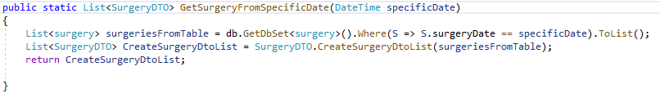  
**פונקציה זו מקבלת מפונקציה נוספת שנמצאת בצד לקוח שכתובה באנגולר:**

**() shoeSurgeryFromSpecifictDate-**

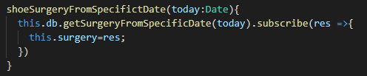

**פונקציות אלו פועלות על ידי כך שמקבלים מהלקוח תאריך מסוים ששלפיו מוצגים כל הניתוחים שהוכנסו לדאטה בייס בתאריך זה ברשימה לפעמים הניתוחים מוצגים ללקוח ולפעמים נשלחים לפונקציה נוספת לפי הצורך.**

**בדומה לפונקציות למעלה נוצרות רשימות של חדרים, מכשירים הנצרכים לכל ניתוח ורשימת המכשירים הזמינים בבית החולים**  
**כל הרשימות לעיל נשלחות לפונקציה:**

**() FillMatrix-**

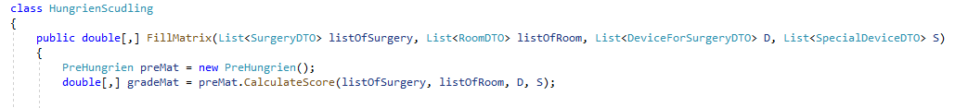  
**פונקציה זזו נמצאת ב class HungrienScudling שבו מתבצע השיבוץ בפועל אבל לפני הפונקציה בונה מטריצת התאמות כפי שהסברנו בסעיף 7 שעליה תרוץ ובעצם שולחת לפונקציה:**

**() CalculateScore-**  
  
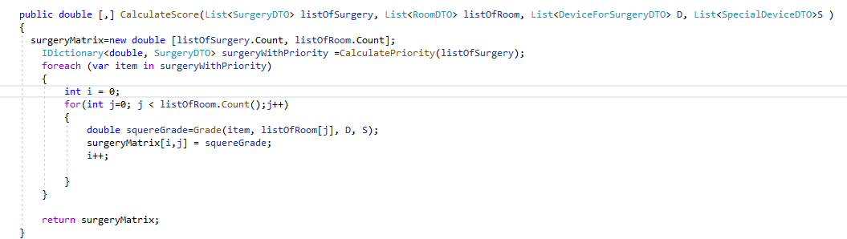

**פונקציה זו עוברת רשימת מהניתוחים ונותנת התאמה של כל אחד מהניתוחים לכל אחד מהחדרים**  
**וכיצד היא נותנת ציון עפ"י הפונקציה:**  
  
**() Grade-**

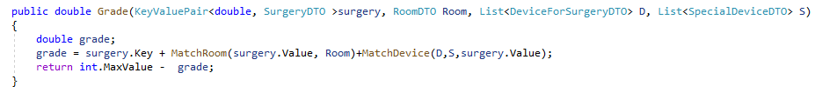**פונקציה זו מחשבת התאמה על פי רמת עדיפות וסיכון שנקבעה על ידי רופא, חדר תואם ומכשירים זמינים הנצרכים לניתוח כל אחד מהפונקציות האלו מחזירה ציון שמשתכלל לציון סופי ונכנס לריבוע המתאים של החדר והניתוח, לאחר שיש מטריצה מלאה היא חוזרת בחזרה לפונקציה הראשונה שקראה לה ()FillMatrix ואז האלגוריתם מתחיל לרוץ על המטריצה ולעשות שיבוץ בפועל**

## **ביצועים עיקריים**

**אחות בכירה רשאית להוסיף את שאר המשתמשים למערכת**  
**אחות בכירה רשאית להוסיף ניתוחים למערכת**  
**אחות רגילה יכולה לצפות בלו"ז השיבוץ בלבד**  
**המשתמש יכול לקבל רשימת חדרים, ניתוחים, מכשירים עפ"י סינון**  
**למשתמש מותג לוח שיבוץ עפ"י תאריכים מסודר**

## **אילוצים**

**המערכת פועלת על פי נתונים ואינה יכולה לערוך את השיבוץ בלעדיהם.**  
**יהיה מספר מוגבל של ניתוחים ביום בחדר לפי יכולת בית החולים.**

# **תיאור הארכיטקטורה**

## **הארכיטקטורה של הפיתרון המוצע בפורמט של Design level Down-Top**

**צד השרת - server side פותח במודל 3 השכבות ומתחלק ל-4 פרויקטים החלוקה לשכבות נועדה להפריד באופן מוחלט בין הלוגיקה של הפרויקט לבין הנתונים עצמם.**   
**הפרדה זו מאפשרת לבצע שינויים בכל אחת מהשכבות בלי תלות ובלי זעזועים בשכבות האחרות.**

**API – שכבת ה Controller – חיבור בין צד השרת והלקוח.**

**BL– הלוגיקה של המערכת.**

**DAL – מכיל את הפונקציונאליות הנדרשת לכל התקשורת עם הData Base.**

**Models – מכילה מחלקות המתארות את הנתונים ובמבנה זה מעבירים את הנתונים בין השכבות.**

**מטרת שכבה זו היא למנוע תלות של שכבת הBL במבנה בסיס הנתונים. שכבת הBL מכילה פונקציות המרה מטיפוס הנתונים של בסיס הנתונים לטיפוס הנתונים של שכבת הModels ולהיפך, וכך מיוצגים הנתונים בכל הפרויקט.**

## **תיאור הרכיבים בפתרון**

**הפרויקט מחולק ל-2 חלקים:**

* + - **צד שרת - הנכתב בשפת #C ובטכנולוגיית WebApi.**
    - **צד לקוח - נכתב בשפת Angular ובטכנולוגיית Html, TypeScript.**

**בחרתי לכתוב צד לקוח ב-אנגולר שהינה שפה מתקדמת ועדכנית בעלת מאפייני Angular8 חדשניים ופונקציונאלית ביותר.**   
**אנגולר הינה סביבת עבודה שפותחה על ידי גוגל. מאפשרת לפתח אפליקציות Framework אינטרנט בקלות ומהירות. במקור היא באה לתת מענה לבניית**  
**Applications Page Single בצורה מושלמת ומהירה. מהיתרונות הבולטים והעיקריים של אנגולר אפשר למנות: חיסכון במשאבים, מהירות ביצוע, קוד קצר יותר, רוב העבודה מתבצעת בצד הלקוח ופחות בשרת ויכולת התמודדות טובה) סינון מהיר ופשוט לביצוע (של תוכן המתקבל מהשרת לפי מספר רב של פרמטרים.**   
**צד שרת בחרתי לכתוב ב # C.**  
**# C היא שפת תכנות עילית מרובת-פרדיגמות, מונחית עצמים בעיקרה המשלבת רעיונו ת כמו טיפוסיות חזקה, אימפרטיביות, הצהרתיות, פונקציונאליות פרוצדוראליות וגנריות.**

**C# היא שפה מעניינת, נוחה ומלאה פונקציונאליות למתכנת. שימוש בשפה זו נפוץ כיום, וכתוצאה מכך, ניתן היה למצוא בה קודים שונים שנדרשו לפיתוח.**   
**בנוסף, בחרתי להשתמש ב -EntityFramework טכנולוגית עבודה מתקדמת של מיקרוסופט.**

**ה- EntityFramework מאפשר לטעון את הנתונים מה DB -ולעשות להם השמה בצורה ישירה ואוטומטית לתוך אובייקטים בקוד הממפים את מאגר הנתונים בצורה מידית.**   
**ה- EntityFramework קורא נתונים מה- DataBase שנכתב בשפת ה-**  
**Sql Server.**

**למסד הנתונים של ה Sql Server -**  
**יש כלים נרחבים לגיבוי כל המידע המערכת, כולל מערכת ההפעלה, חשבונות המשתמשים והרשאותיהם, הגדרות ההתקנים, תוכניות וכן של שאר הרכיבים המסופקים עם השרת ואובייקטי המשתמש.**

**דוגמא לזרימת מידע במערכת**

**שליפת כל הניתוחים מתאריך מסוים-**  
**ברצוננו לקבל את כל הניתוחים בתאריך מסוים מ הDB ולכן יתבצעו השלבים הנ"ל:**

* **המשתמש יחפוץ לראות את כל הניתוחים של תאריך מסוים הוא ילחץ**  
  **על כפתור מסוים בתצוגה (html),ישלח את התאריך שהוא חפץ ובקשתו תפנה לTypeScript.**
* **תתבצע קריאה לפונקציה ()shoeSurgeryFromSpecifictDate ב -**   
  **Type script אשר תפנה לשרת url ותתבצע בקשת services**
* **השרת מקבל את הבקשה ומנווט ל Controller שנמצא בAPI.**
* **ה-Controller יזמן את הפונקציה ()GetSurgeryFromCurrentDay שנמצאת ב-SurgeryManager ב-BL הוא מעונין לקבל נתונים מה-DB ולכן הוא פונה ל-DAL דרך ה-Entity framework, ה-DAL שואב את הנתונים הרצויים ממסד הנתונים וכעת מתבצע שלב החזרה.**
* **ה DAL מחזיר את רשימת הניתוחים לשכבת הBL בה מתבצעת פונקצית הסינון של הבאת ניתוחים מתאריך מסוים.**
* **הפונקציה ()GetSurgeryFromSpecificDate מחזירה את הנתונים ל BL מה- controller.**
* **הנתונים מוחזרים ל service מה - controller.**
* **מה-service חוזרת הרשימה ל-typeScript הרשימה מוצגת בHTML.**

***איור:***

DB

Sql Server

Dal

Entity Framework

Bl

L

ayer

Controllers

Web Api

Client

Models

1. **מסד הנתונים הבנוי מטבלאות וקשרי גומלין ביניהם.**
2. **שכבת הגישה לנתונים באמצעות Entity Framework.**
3. **שכבת הישויות.**
4. **שכבת ה - BL בה כתובים האלגוריתמים.**
5. **Web Api פרוטוקול התקשורת בין צד הלקוח וצד השרת.**
6. **צד לקוח-angular, TypeScript.**

## **ארכיטקטורת רשת (לא רלוונטי )**

## **תיאור פרוטוקולי התקשורת**

**http - הוא** [**פרוטוקול תקשורת**](https://he.wikipedia.org/wiki/%D7%A4%D7%A8%D7%95%D7%98%D7%95%D7%A7%D7%95%D7%9C_%D7%AA%D7%A7%D7%A9%D7%95%D7%A8%D7%AA) **שנועד להעברת דפי** [**HTML**](https://he.wikipedia.org/wiki/HTML) **ואובייקטים שהם מכילים (כמו תמונות, קובצי קול, סרטוני פלאש וכו') ברשת אינטרנט וברשתות אינטארנט.**

## **שרת – לקוח**

**צד השרת נכתב בטכנולוגית WebApi ובשפת # c.**

**צד הלקוח נכתב בטכנולוגית angular**

**בשפות -Html, css ,typescript .**

## **תיאור הצפנות (לא רלוונטי)**

# **ניתוח ותרשים use case של המערכת המוצעת**

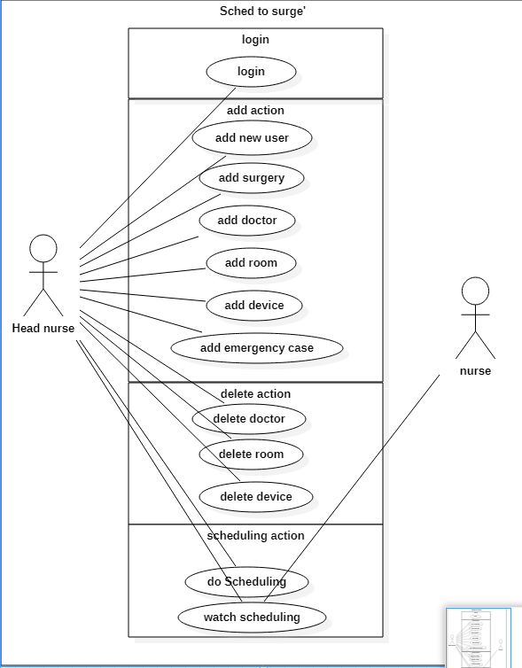

user

## **רשימת use case**

**המשתמש מתחבר על ידי הזנת שם וסיסמא**  
**במקרה שזוהי אחות רגילה:**  
**אחות רגילה רשאית לצפות בשיבוץ**

**במקרה שזוהי אחות ראשית:**  
**מוסיפה משתמש חדש על ידי הכנסת פרטיו תעודת זהות, שם, סיסמא, מה התפקיד....**

**מוסיפה ניתוח חדש ומכניסה תאריך, מחלקה, מכשירים הנצרכים לניתוח, רמת הסיכון והעדיפות שנקבעו על ידי הרופא, מי הרופא שקבע.**

**הוספת חדר איזה מחלקה ומה המכשירים הנמצאים בו**

**הוספת מכשיר שם, מחלקה, כמות, נייד**

**הוספת מקרה חירום**

**מחיקת משתמש על ידי הכנסת שם**

**מחיקת חדר הכנסת ID של חדר ומחיקתו**

**מחיקת מכשיר הכנסת ID של מכשיר ומחיקתו**

**הפעלת השיבוץ על ידי שליחת רשימת חדרים, רשימת ניתוחים, רשימת מכשירים, לפעולת השיבוץ.**

## **תיאור ה-use case העיקריים של המערכת**

**באפליקציה זו ישנם שני סוגי actors אחות בכירה ואחות רגילה.**

**אחות בכירה חייבת בהתחברות ולכן יש קשר בינה לבין הפעולה על ידי חץ, לאחר ההרשמה יש לה גישה לשאר הפעולות הרשמה, הוספה, מחיקה, צפיה ושיבוץ.  
תהליך ההרשמה הוא חובה ולכן הוא מבוטא על ידי קשר של include לפעולה.**

**אחות רגילה גם חייבת בהתחברות על מנת לראות את השיבוץ שנעשה.**

## **מבני נתונים בהם משתמשים בפרויקט**

**מילון- היה לי צורך במבנה נתונים שישמור לכל ניתוח את קוד הניתוח ואת רמת העדיפות שחישבו לו בתור הכנה למטריצת השיבוץ וזהו המבנה המתאים ביותר**  
**רשימה- יש צורך בקבלת מספר אוביקטים ,המרת מספר אוביקטים ושליחתם**

## **תרשים מחלקות**

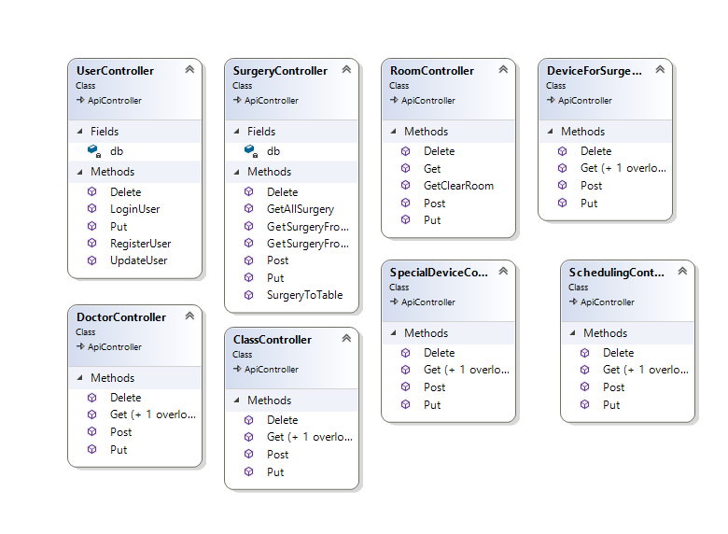**שכבת ה-API**

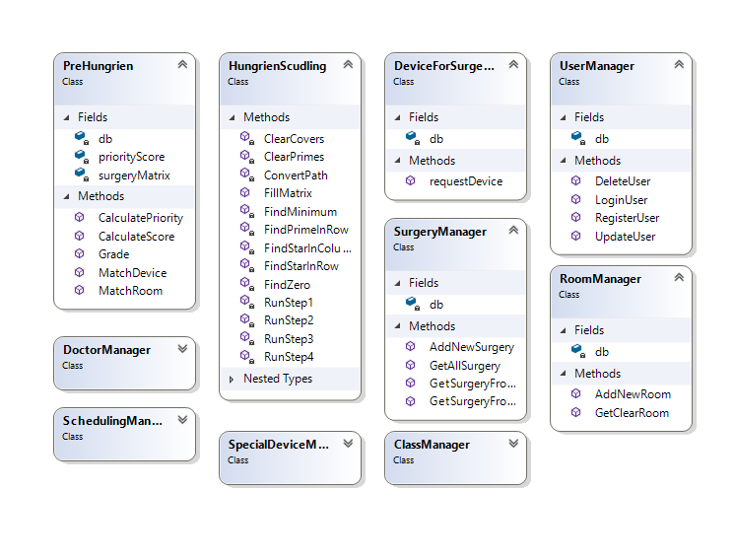**שכבת ה-BL**

**שכבת ה-DAL**

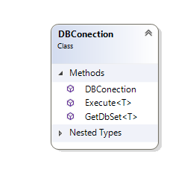

**שכבת ה-DTO**

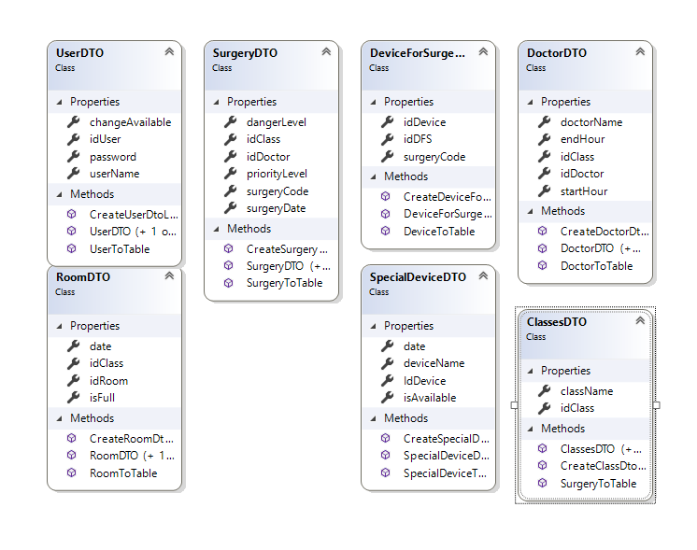

## **תיאור המחלקות**

**API-**  
**שכבה זו מתקשרת עם צד הלקוח, באמצעות קונטרולרים – בקרים, המקבלים פניות מהלקוח ומאחזרים מידע בהתאם.**  
**בשיטה זו קיימת הפרדת ישויות מוחלטת וכל שכבה עומדת באופן עצמאי לחלוטין ומתקשרת רק עם השכבה שמעליה.**   
**בשכבה זו נמצאים הקונטרולים:**

**RoomController -  
 קונטרולר שמקבל פניות מהלקוח בנוגע לחדרים כמו קבלת רשימת חדרים פנויים**  
**SurgeryController -  
קונטרולר שמקבל פניות מהלקוח בנוגע לניתוחים כמו שליפת ניתוחים מתאריך נוכחי, מתאריך ספציפי, שליפת כל הניתוחים והוספת ניתוח.**  
**- UserController  
קונטרולר שמקבל פניות מהלקוח בנוגע למשתמשים כמו התחברות, הרשמה, עדכון.**  
**ClassController** **-קונטרולר שמקבל פניות מהלקוח בנוגע למחלקות כמו הוספה ומחיקה.  
DeviceForSurgeryController** **-קונטרולר שמקבל פניות מהלקוח בנוגע לבקשות מכשירים לניתוח.  
DoctorController - קונטרולר שישלוף את רשימות הרופאים הקיימים במערכת.  
SchedulingController - קונטרולר שמקבל מהמשתמש פניות לצפייה בשיבוץ ועשיתו.**

**SpecialDeviceController- קונטרולר שמקבל מהמשתמש פניות בנוגע להוספה, מחיקה, וצפיה במכשירים הקיימים.**

**BL-**  
**שכבה זו מכילה את הלוגיקה של הפרויקט. כמו כן, משמשת כמתווכת בין שכבת הDAL לשכבת ה-WebApi, בשליפת ובעדכון הנתונים.**

**RoomManager -  
מחלקה שמכילה את כל הפעולות הקשורות לחדרים כמו הוספה, מחיקה, שליפה של רשימת חדרים פנויים, המחלקה מקבלת פניות מהלקוח על ידי ה RoomController ועושה שינויים בהתאם בדאטה בייס.**  
**SurgeryManager -  
מחלקה שמכילה את כל הפעולות הקשורות לניתוחים כמו הוספה, שליפה של רשימת ניתוחים על פי סינונים, המחלקה מקבלת פניות מהלקוח על ידי ה SurgeryController ועושה שינויים בהתאם בדאטה בייס.**  
**UserManager -  
מחלקה שמכילה את כל הפעולות הקשורות לניתוחים כמו התחברות, הרשמה על ידי ה UserController ועושה שינויים בהתאם בדאטה בייס.**  
**SpecialDeviceManager** **-  
מחלקה שמכילה את כל הפעולות הקשורות למכשירים כמו הוספה, מחיקה, עדכון ושליפה על פי סינונים על ידי ה SpecialDeviceController ועושה שינויים בהתאם בדאטה בייס.**  
**ClassManager** **-  
מחלקה שמכילה את כל הפעולות הקשורות למחלקות כמו הוספה, מחיקה, עדכון על ידי ה ClassManagerController ועושה שינויים בהתאם בדאטה בייס.**  
**PreHungrien-  
מחלקה המכילה את כל ההכנות המקדימות לאלגוריתם כמו חישוב עדיפות,חדר מתאים,מכשירים מתאימים ובעצם יצירת מטריצת התאמות עם ציונים לכל התאמה.**  
**HungrienScudling -  
מחלקה שבה נמצא האלגוריתם ההונגרי ומתבצע השיבוץ בפועל.**

**Dal-**

**בשכבה זו קיים מודל שנבנה ע"י טכנולוגיית EntityFrameWork, ובו מחלקה מקבילה לכל טבלה במסד הנתונים.**

**DTO-  
ספריה זו מכילה את מחלקות מקבילות למבנה הנתונים כדי לקשר בין שכבת ה -DAL וה-WebApi.**

**DeviceForSurgeryDTO-מחלקת מכשירים השמורים לניתוח משמש להמרה לטבלה וממנה.**

**DoctorDTO- מחלקת רופאים משמש להמרה לטבלה וממנה.**

**RoomDTO- מחלקת חדרים משמש להמרה לטבלה וממנה.**

**SpecialDeviceDTO- מחלקת מכשירים משמש להמרה לטבלה וממנה.**

**SurgeryDTO- מחלקת ניתוחים משמש להמרה לטבלה וממנה.**  
**UserDTO - -מחלקת משתמשים משמש להמרה לטבלה וממנה.**

**ClassDTO- מחלקת סוגי מחלקות משמש להמרה לטבלה וממנה.**

# **תיאור התוכנה**

* **סביבת עבודה:**   
  **Visual Studio Codeו Visual Studio**
* **שפות תכנות:**   
  **צד השרת נכתב בטכנולוגית WebApi ובשפת c#. |**  
  **צד הלקוח נכתב בטכנולוגית angular ובשפות Html, css ,typescript**

# **אלגוריתמים מרכזיים**

**פונקציית האלגוריתם העיקרי מקבלת רשימת חדים, ניתוחים, מכשירים, ומכשירים שצריך כל ניתוח אותם היא שולחת לפונקציה שבונה מטריצה ונותנת ציון לכל התאמה בין חדר לניתוח על פי רמת עדיפות וסיכון שנתן הרופא, מחלקה תואמת, ומכשירים מתאימים לניתוח את הציון הסופי משבצים בריבוע המתאים במטריצה ואת המטריצה שולחים בחזרה למחלקת השיבוץ**

**על המטריצה המוכנה מפעילים את פעולת השיבוץ שתמצא את ההתאמה הטובה ביותר עבור כל ניתוח היכן יתבצע, האלגוריתם עובר על המטריצה מוצא ציון מקסימאלי בכל שורה ולאחר מכן בכל עמודה ואז בודק אם יש ציון חד חד ערכי במקרה שלא ממשיך בפעולות נוספות כפי שאפשר לראות בקוד עד אשר ימצא הפתרון הסופי**

## **חלק מהאלגוריתם... הפיכת התמונה לשחור לבן**

## **חלק אחר מהאלגוריתם... פירוק התמונה לאותיות**

## **החלק העיקרי באלגוריתם למידת מכונה – וזיהוי האות**

# **קוד האלגוריתם**

**לכאן תעתיקי את הפונצקיות העיקריות בפרויקט**

# **תיאור מסד הנתונים**

**תצלמי את הדיאגרמה מה-SQL**

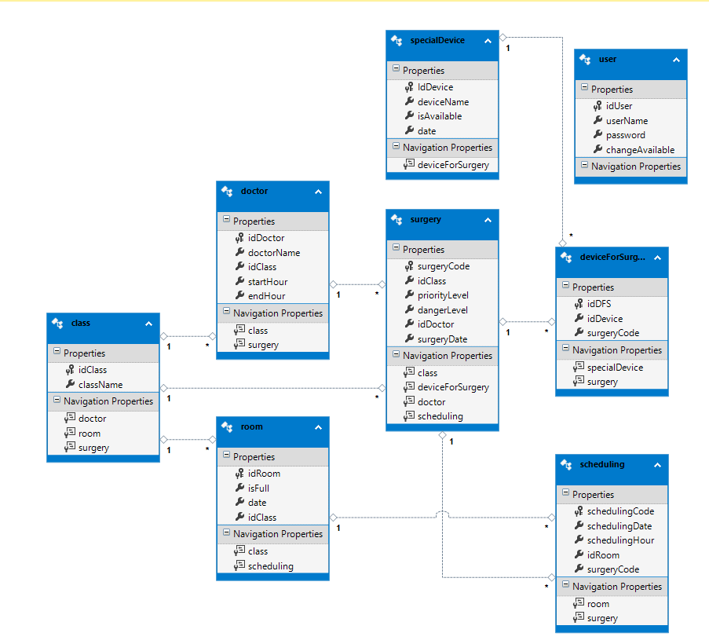

## **פירוט הטבלאות ב- Data Base**

**User-**

|  |  |  |  |
| --- | --- | --- | --- |
| **מפתח** | **שם שדה** | **תיאור** | **טיפוס** |
| **pk** | **idUser** | **קוד משתמש** | **int** |
|  | **userName** | **שם משתמש** | **varchar** |
|  | **password** | **סיסמא** | **int** |
|  | **changeAvailable** | **מורשה/לא** | **bit** |

**מכילה את רשימת המשתמשים הנמצאים בדאטה קוד משתמש זהו תעודת זהות של המשתמש ועמודה זו היא גם מפתח ראשי.**

**Surgery-**

|  |  |  |  |
| --- | --- | --- | --- |
| **מפתח** | **שם שדה** | **תיאור** | **טיפוס** |
| **pk** | **surgeryCode** | **קוד ניתוח** | **int** |
| **fk** | **idClass** | **קוד מחלקה** | **int** |
|  | **priorityLevel** | **רמת עדיפות** | **int** |
|  | **dangerLevel** | **רמת סיכון** | **int** |
| **fk** | **idDoctor** | **קוד רופא** | **int** |
|  | **surgeryDate** | **תאריך כניסה למערכת** | **datetime** |

**טבלת ניתוחים- טבלה המכילה את רשימת הניתוחים שנכנסו למערכת מפתח ראשי של טבלה זו הוא קוד ניתוח וקוד מחלקה וקוד רופא אלו מפתחות זרים המקושרים לטבלאות מחלקות ורופאים בהתאמה.**

**SpecialDevice-**

|  |  |  |  |
| --- | --- | --- | --- |
| **מפתח** | **שם שדה** | **תיאור** | **טיפוס** |
| **pk** | **IdDevice** | **קוד מכשיר** | **int** |
|  | **deviceName** | **שם מכשיר** | **varchar** |
|  | **isAvailable** | **זמין/לא** | **bit** |
|  | **date** | **תאריך** | **Datetime** |

**טבלת מכשירים-טבלה זו מכילה רשימת מכשירים שיש בבית החולים שזמינים או תפוסים, במקרה שפנוי התאריך משתנה לתאריך הניתוח שתפס.**

**Scheduling-**

|  |  |  |  |
| --- | --- | --- | --- |
| **מפתח** | **שם שדה** | **תיאור** | **טיפוס** |
| **pk** | **schedulingCode** | **קוד שיבוץ** | **int** |
|  | **schedulingDate** | **תאריך שיבוץ** | **date** |
|  | **schedulingHour** | **שעת שיבוץ** | **time** |
| **fk** | **idRoom** | **קוד חדר** | **int** |
| **fk** | **surgeryCode** | **קוד ניתוח** | **int** |

**טבלת שיבוץ- מכילה את כל השיבוצים בין חדר לניתוח שעששו אחרי**  
 **הפעלת האלגוריתם המפתח הראשי הוא קוד השיבוץ והמפתחות הזרים הם קוד ניתוח וקוד חדר שמקורם לטבלת חדרים וניתוחם בהתאמה.**

**Room-**

|  |  |  |  |
| --- | --- | --- | --- |
| **מפתח** | **שם שדה** | **תיאו ר** | **טיפו ס** |
| **pk** | **idRoom** | **קוד חדר** | **int** |
|  | **isFull** | **מלא/לא** | **bit** |
|  | **date** | **תאריך** | **date** |
| **fk** | **idClass** | **מחלקה** | **int** |

**טבלת חדרים-מכילה את רשימת החדרים בין אם פנויים ובין אם לא ההמפתח הראשי הוא קוד חדר והמתח הזר הוא קוד מחלקה שמקורו בטבלת חדרים**

**Doctor-**

|  |  |  |  |
| --- | --- | --- | --- |
| **מפתח** | **שם שדה** | **תיאו ר** | **טיפו ס** |
| **pk** | **idDoctor** | **קוד רופא** | **int** |
|  | **doctorName** | **שם רופא** | **varchar** |
| **fk** | **idClass** | **קוד מחלקה** | **int** |
|  | **startHour** | **שעת התחלה** | **datetime** |
|  | **endHour** | **שעת סיום** | **datetime** |

**טבלת רופאים המכילה את רשימת הרופאיםהקיימים במערכת ואת שעות עבודתם המפתח הראשי הוא קוד רופא ומתח זר קוד מחלקה שמקורו בטבלת מחלקות**

**DeviceForSurgery-**

|  |  |  |  |
| --- | --- | --- | --- |
| **מפתח** | **שם שדה** | **תיאו ר** | **טיפו ס** |
| **pk** | **idDFS** | **קוד בקשה** | **int** |
| **fk** | **idDevice** | **קוד מכשיר** | **int** |
| **fk** | **surgeryCode** | **קוד ניתוח** | **int** |

**טבלה המכילה בקשות מכשירים לניתוח המתח הראשי הוא קוד הבקשה מפתחות זרים קוד מכשיר וקוד ניתוח שמקורם מטבלת מכשירים וניתוחים בהתאמה**

**Class-**

|  |  |  |  |
| --- | --- | --- | --- |
| **מפתח** | **שם שדה** | **תיאו ר** | **טיפו ס** |
| **pk** | **idClass** | **קוד מחלקה** | **int** |
|  | **className** | **שם מחלקה** | **varchar** |

**טבלה המכילה את שמות המחלקות המפתח הראששי הוא קוד המחלקה.**

# **מדריך למשתמש**

## **תיאור המסכים**

**תרשים זרימה של (כל)המסכים:**

## **מדריך למשתמש**

**תכתבי הדרכה למישהו שלא מכיר את האתר שלך ( בכניסה לאתר יש.... בפרופיל האישי ניתן לבחור...)**

## **צילומי מסכים**

**לכל מסך: שם המסך ותמונה**

# **בדיקות והערכה**

**(דוגמא: כל אחת צריכה לכתוב בניסוח משלה!!!  
לאחר הרצת האלגוריתם נבחנו כל האילוצים שדרושים כדי להביא לשיבוץ אפשרי ואופטימל י. כאשר הופיעו טעויות ובאגים בביצוע של האלגוריתם נבדק הקוד שוב עד שתוקנו הבעיות . לאח ר בדיקות רבות אחר כל מקרי הקצה שעלו בדעתי ,והרצת האלגוריתם מספר פעמים על נתוני ם שונים, האלגוריתם הגיע לקירוב האפשרי ביותר בכלים העומדים לרשות י. )**

# **ניתוח יעילות**

**(תסבירי מה זה יעילות למה היא הייתה חשובה לך וכמה הסיבוכיות של האלגוריתם שלך)**

# **אבטחת מידע**

**(תכתבתי על כניסה באמצעות סיסמא – אם יש)**

# **מסקנות**

**(מסקנות חיוביות ....... ;) בנוגע לצורת העבודה, לידע שצברתן, איך לכתוב קוד, איך לבדוק, מה חשוב לעשות, מה חשוב לא לעשות, מסקנות לעתיד, מלא אופטימיות וסיפוק.....ופרגון לפרויקט)**

# **פיתוח עתידי**

**מה תוסיפי לפרויקט אם יהיה זמן ומשאבים..........**

# **ביבליוגרפיה**

**רשימת האתרים שבהם נעזרת במהלך העבודה.**